**МИНОБРНАУКИ РОССИИ**

**Санкт-Петербургский государственный**

**электротехнический университет**

**«ЛЭТИ» им. В.И. Ульянова (Ленина)**

**Кафедра ПАО ГИС**

ОТЧЁТ

**по практической работе**

**по дисциплине «Архитектура ПО ГАС»**

**Тема: Реализация алгоритма БПФ с помощью библиотеки fftw**

|  |  |  |
| --- | --- | --- |
| Студентка гр. 5381 |  | Лисс Н.И. |
| Преподаватель |  | Пуеров Г.Ю. |

Санкт-Петербург

2020

**Цель работы.**

Целью работы является изучение механизма обработки сигнала с помощью быстрого преобразования Фурье (БПФ) и его программной реализации.

**Постановка задачи.**

Требуется выполнить обработку сигнала, прочитанного из wav файла, с помощью библиотеки fftw на языке Си в операционной системе Linux.

Сигнал записан в файл ton_signal_1.wav.

**Выполнение работы.**

Для выполнения данной лабораторной работы в операционной системе Linux была разработана программа на языке Си.

В ходе работы программы выполняется чтение значений временного ряда из файла, его дискретизация по указанным в заголовке файла параметрам и заданному в программе размеру БПФ. Для каждой порции значений выполняется БПФ. А также по каждому такту происходит накопление спектра. Полученный накопленный спектр записывается как результат программы в файл.

Блок-схема алгоритма представлена на рис.1.

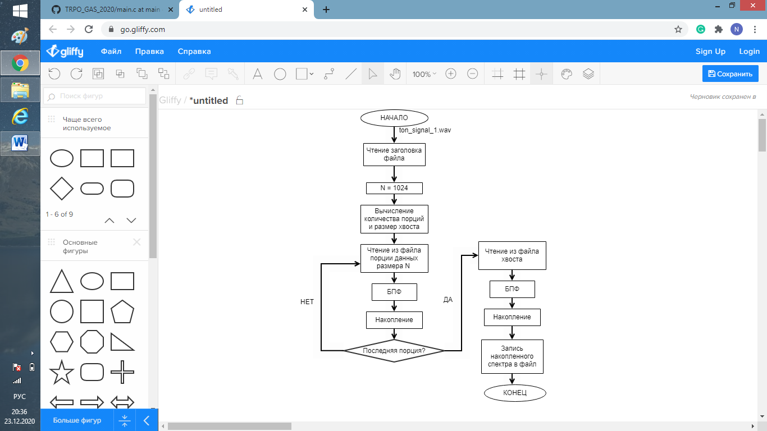

Рисунок 1 – Блок-схема алгоритма

Реализация БПФ с помощью библиотеки fftw-3.3.9.

|  |
| --- |
| fftw_plan plan; |
|  |
| plan = fftw_plan_dft_r2c_1d(N, data_portion, out, FFTW_ESTIMATE); |
|  |
| fftw_execute(plan); |
|  |
| fftw_destroy_plan(plan); |

Для выполнения преобразования Фурье с помощью библиотеки fftw-3.3.9 необходимо сначала определить план, в который нужно записать параметры преобразования: размер БПФ, порцию обрабатываемых данных и флаги FFTW_ESTIMATE или FFTW_MEASURE. Затем выполнить преобразование с заданным планом и очистить план как указано выше.

Экспоненциальное накопление квадратов модулей выполняется по формуле:

$acc=\left(1-\frac{1}{c}\right)acc+\left(\frac{1}{c}\right)Sq$,  
где $c$- некоторый коэффициент накопления, например с=4  
 - массив квадратов модулей на текущей итерации цикла.

Результаты выполнения программы при разных размерах БПФ.

На рис.2 представлен график спектра сигнала при N = 256. По массиву данных определяется частота сигнала - 445 Гц.

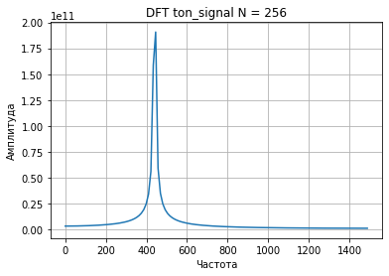

Рисунок 2 – График спектра сигнала при N = 256

На рис.3 представлен график спектра сигнала при N = 512. По массиву данных определяется частота сигнала - 439 Гц.

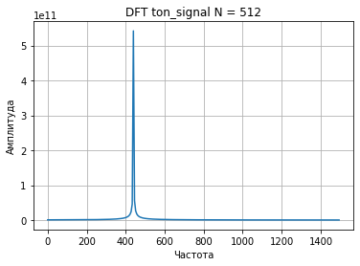

Рисунок 3 – График спектра сигнала при N = 512

На рис.4 представлен график спектра сигнала при N = 1024. По массиву данных определяется частота сигнала - 439 Гц.

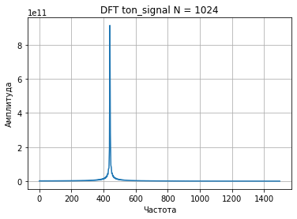

Рисунок 4 – График спектра сигнала при N = 1024

При замере производительности функции fft с разными планами были получены следующие результаты (см.табл.1).

Таблица 1.

|  |  |  |
| --- | --- | --- |
| Флаг | FFTW_ESTIMATE | FFTW_MEASURE |
| Создание плана | 1672 мкс. | 121255 мкс. |
| Выполнение БПФ | 71 мкс. | 47 мкс. |

Полученные результаты показывают, что время создания плана с использованием флага FFTW_MEASURE намного больше, чем FFTW_ESTIMATE.

FFTW_MEASURE дает команду FFTW запустить и измерить время выполнения нескольких FFT, чтобы найти лучший способ вычислить преобразование размера N. Этот процесс занимает некоторое время (обычно несколько секунд), в зависимости от вашей машины и размера преобразования. FFTW_ESTIMATE, напротив, не выполняет никаких вычислений, а просто строит разумный план, который, вероятно, не является оптимальным. То есть если программа выполняет много преобразований одного размера и время инициализации не важно, выгоднее использовать FFTW_MEASURE; в противном случае используйте FFTW_ESTIMATE.